Prise de masse musculaire et sèche pour les femmes – particularités alimentaires - Part 3.
Concepts de base pour comprendre les particularités alimentaires des femmes qui souhaitent prendre du muscle et perdre du tissu adipeux.
Avec cet article je termine la série expliquant les spécificités de la morphologie et du métabolisme féminin à prendre en compte pendant la composition du régime alimentaire afin de prendre du muscle et/ou perdre du tissu adipeux.
№4. Le jeûne intermittent et la réduction brutale de calories peuvent avoir des conséquences désastreuses pour les femmes, mais se révèlent au contraire très bénéfiques pour les hommes.
Le jeûne intermittent (JI) et la réduction brutale de calories sont d'excellents exemples de la façon dont le stress affecte – de façon négative - le métabolisme féminin, alors que ce n’est pas le cas du métabolisme masculin. Ces deux techniques alimentaires sont très efficaces pour la plupart des hommes, ce qui leur permet de se débarrasser du tissu adipeux rapidement, permet aussi de réduire l'inflammation et diminue le risque de diverses maladies. Cependant les études montrent que le jeûne est nocif pour la santé et le système reproductif des femmes. Cela sonne anecdotique, mais beaucoup de femmes ont signalé qu'à la suite de la pratique du jeun elles ont pris du poids, ont commencé à souffrir d'un déséquilibre au niveau de sucre sanguin, ont essuyé l'insomnie, les troubles menstruels, et ont déclaré ne pas pouvoir tomber enceinte pendant une longue période après.
En même temps les hommes peuvent efficacement utiliser le jeun pour se débarrasser du tissu adipeux rapidement, de nombreuses femmes commencent au contraire à gagner du tissu adipeux. Le mécanisme responsable de cette différence est probablement lié au système féminin, ou au « comment le corps féminin réagit à la réduction / absence de calories ». Les scientifiques pensent que le manque de calories - même lorsqu'il est causé par accident ou par hasard - provoque des perturbations au niveau hormonal, ce qui provoque la sécrétion accrue de cortisol et l'augmentation subséquente des dépôts de graisses corporelles. C’est en sorte une «réaction de défense » corporelle, qui augmente la tendance du corps à stocker la graisse pour la survie en cas de famine à venir.
Que faire avec ces faits ? Tout simplement évitez la baisse brutale de calories, surtout si vous vous entrainez pendant des longues périodes ou avec une haute intensité. Soyez très prudent avec le jeun. Cela peut sembler difficile à comprendre, mais si vous fournissez au corps assez d'énergie, tout en maintenant l'équilibre des lipides, des glucides et des protéines, votre système hormonal sera également dans un état optimal, le niveau de stress sera faible et le corps sera beaucoup plus disposé à se séparer de la graisse corporelle accumulée.
№5. Les jeunes femmes ont la même capacité à construire de la masse musculaire que les hommes. Avec l'âge, cette capacité chez les femmes est nettement réduite.
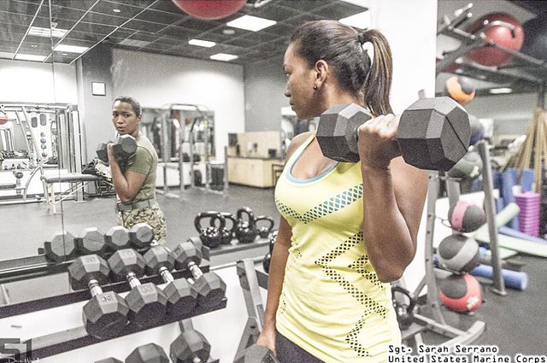
Une opinion commune est que les femmes ne peuvent pas construire la même quantité de masse musculaire que les hommes, en raison de leurs faibles taux de testostérone. D'un point de vue technique ceci n’est pas vrai. Des études récentes ont montré que le niveau de la synthèse de protéines et le système de signalisation génétique, qui conduit à une augmentation de la masse musculaire, sont au même niveau à la fois chez les hommes et chez les femmes.
Néanmoins les femmes ont initialement moins de masse musculaire, et leur corps est plus léger et plus menu que celui des hommes, c’est pour cette raison qu'une augmentation de masse musculaire de 10 pour cent se traduit en valeurs absolues en quantité de muscle pris plus réduite par rapport au même pourcentage d'augmentation de masse musculaire chez l'homme.
De plus, une forte augmentation de quantité de testostérone pendant la puberté ou grâce à la stimulation du système hormonal permet d’augmenter de manière significative la masse musculaire chez les hommes. Une légère augmentation de cette hormone observée après l'exercice ne donne pas cet effet. Au contraire, l'augmentation de testostérone après l’entrainement est directement liée à la qualité de l'entraînement sportif effectué.
Une étude récente illustre ceci: les hommes et les femmes qui s’entrainaient avec poids et haltères buvaient à la fin un cocktail protéiné. Le niveau de la synthèse protéique dans les muscles au repos a augmenté de 2,3 fois chez les hommes et 2,7 fois chez les femmes. Les niveaux de testostérone chez les hommes ont augmenté 45 fois plus que chez les femmes après l’entrainement, mais cela n'a eu aucun effet sur le niveau de synthèse protéique ou sur le système de signalisation génétique, qui sont pourtant les principaux facteurs dans la construction du tissu musculaire.
Comme exception dans cette étude on peut noter les femmes âgées, qui ont une capacité réduite pour construire le tissu musculaire en réponse à l’entrainement avec poids et haltères. Elles ont un niveau inférieur de synthèse protéique par rapport aux hommes du même âge en réponse à l'exercice. Ce fait reste valable même si la prise de suppléments protéique se fait après l’entrainement. Il est possible que les femmes âgées aient besoin de plus de protéines ou plus d'acide aminé leucine (il a été prouvé que cet acide aminé est capable d'égaliser le niveau de la synthèse protéique chez les hommes âgés et chez les jeunes).
Si on fait un résumé : si vous êtes une femme et que vous voulez construire du muscle, vous devez savoir que vous avez de la chance! Vous ne ressemblerez jamais à un homme, mais vous serez en mesure de gagner du muscle comme les hommes. N’est-ce pas remarquable! Il faut faire attention à l’entrainement, utiliser la périodisation, conçue justement pour l'hypertrophie, ce qui signifie utiliser comme nombre moyen de répétitions la plage entre 8-12, et comme poids – des poids modérés (65-85 pour cent du maximum), le tout avec un mode d’entrainement au volume élevé.
Si vous voulez simplement sécher, la prise de masse musculaire peut également aider. Une légère augmentation de volume musculaire active significativement le métabolisme, de sorte qu’il est possible de brûler plus de calories au repos, ce qui aide ainsi à se débarrasser de tissu adipeux plus rapidement.
Changez votre programme d’entrainement tous les 3-6 semaines, ce qui provoquera le corps à s’adapter à de nouveaux types de charges, exercices, façons d’exécution, combinaisons, mouvements. Veillez à utiliser des poids assez lourds - l'une des raisons les plus courantes pourquoi les femmes n'obtiennent pas des résultats avec des entrainements est qu'elles n’utilisent que des poids très légers.
Variez, ressentez votre corps, apprenez, prenez du plaisir et transformez-vous.

Denis Tchoumatchenko
www.deniss.org

